Додаток
до рішення виконавчого комітету
Здолбунівської міської ради
28.08.2026 №______
Схема проведення робіт щодо благоустрою прилеглої території до багатоквартирного будинку
по вулиці Михайла Драгоманова, 6, міста Здолбунів
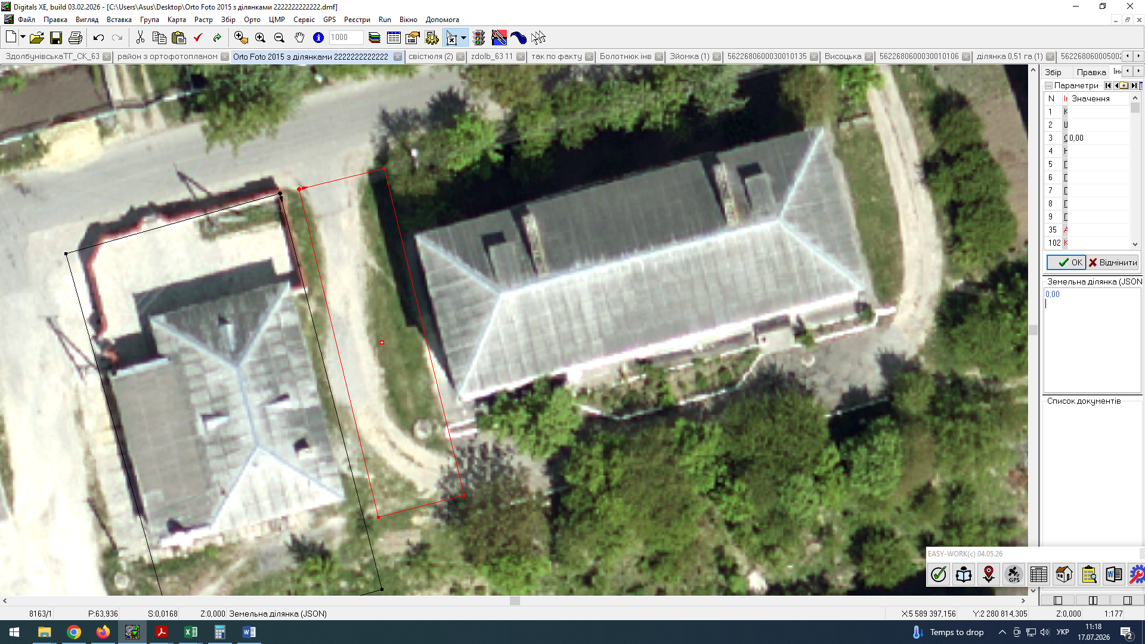

Керуюча справами виконкому
Здолбунівської міської ради Валентина КАПІТУЛА

